
以下資料由達興材料股份有限公司自行輸入，資料若有錯誤、遺漏或虛偽不實，均由該公司負責。

公司簡介
主要業務項目
最近五年度簡明損益表及申請年度截至最近月份止之自結損益表
最近五年度簡明資產負債表
最近三年度財務比率

公司名稱：達興材料股份有限公司 (股票代號：5234)

輔導推薦證券商 | 大華證券、永豐金證券、兆豐證券、富邦綜合證券
主辦輔導券商聯絡人電話 | 林明玲/23148800分機7055
註冊地國 | (外國發行人適用)
訴訟及非訟代理人 | (外國發行人適用)

公司簡介(公司介紹、歷史沿革、經營理念、未來展望等)

公司介紹
達興材料股份有限公司由友達集團及長興化工合資，於2006年7月12日成立，以生產光電產業用化學材料為主要營運項目。本公司結合友達及長興集團資源，投入特用化學材料的開發及生產，成功掌握面板關鍵材料技術，成為台灣面板產業主要的上游原材料供應商。本公司具有特用化學材料之研發能力，近年來亦佈局觸控面板、LED、太陽能等光電化學材料之研發，隨著觸控面板裝置的普及及綠能產業快速發展，其製程所用化學材料之需求殷切，本公司未來的成長性也相當值得期待。

歷史沿革
年 度 | 重 要 沿 革
95年07月 | 由友達光電(股)公司旗下之康利投資(股)公司與長興化學工業(股)公司共同合資成立，實收資本額為4億元。
95年10月 | 達興材料湖口實驗室成立。
96年01月 | 達興材料路竹廠成立。
96年03月 | 光阻產品開始出貨。
96年04月 | 配向膜產品開始出貨。
96年08月 | 通過ISO-9001認證。
96年10月 | 獲准進駐中部科學工業園區。
96年12月 | 辦理現金增資2億元，增資後實收資本額6億元。
96年12月 | 認股權轉換股份766萬元，增資後資本額6.08億元。
97年06月 | 通過 ISO14001 & OHSAS18001認證。
97年08月 | 太陽能切削液開始出貨。
98年01月 | 認股權轉換股份804萬元，增資後資本額6.16億元。
98年08月 | 台中廠動工。
98年08月 | 辦理現金增資100萬元，增資後資本額6.17億元。
98年11月 | 取得工業局ODF製程框膠材料主導性開發計畫之補助。
99年03月 | 認股權轉換股份2,464萬元，增資後資本額6.41億元。
99年04月 | LCD PI配向膜產品榮獲第十屆顯示器元件產品技術獎「傑出產品獎」。
99年05月 | 台中廠上樑。
99年08月 | 盈餘轉增資2,716萬元，認股權轉換股份163萬元，增資後資本額6.7億元。
99年10月 | 達興材料新竹分公司成立。
99年10月 | 油墨產品開始出貨。
99年11月 | 中科建廠完成，總公司搬遷至中部科學工業園區內。
99年11月 | 轉投資日本子公司LS Materials Corporation設立。
99年11月 | 通過 ISO14064-1 溫室氣體盤驗證。
100年01月 | 獲「供應商溫室氣體盤查與查證示範計畫」頒獎，成為友達光電綠色夥伴之成員。
100年01月 | 達興材料台中廠成立。
100年01月 | 認股權轉換股份1,467萬元，增資後資本額6.85億元。
100年03月 | 盈餘轉增資10,127萬元，增資後資本額7.86億元。
100年04月 | 經金管會證期局核准股票公開發行。

經營理念
本公司的宗旨是成為世界頂尖的化學材料供應商。
未來展望
為兼顧短期迅速成長及長期建立堅實根基的發展策略，本公司擬定初期產品開發重點為進口替代，中長期則是研發原創技術的領先產品，這樣的策略已成功建立良好基礎，而且獲致良好的營運績效。在創辦將近五年之後，本公司更將著重於技術的前瞻性和產品的未來性，並擴大行銷的通路，成為材料業界的領導廠商。
1.短期業務發展計畫
A.整合集團內相關產業佈局的豐富資源及完整的供應鏈優勢，加速技術交流，以縮短開發時程與降低開發成本，縮短新產品上市之時間與增加競爭力。
B.加強現有客戶之服務，以持續擴大進口替代產品之比重，提升市場佔有率。
C持續開發國內外新的市場與客戶，爭取與各國際大廠合作機會，建立行銷通路與新客戶的夥伴關係。
D.藉由與下游廠商的密切合作，持續投入TFT-LCD面板、觸控面板、LED與太陽能等領域以提升相關電子化學材料之技術實力。
E.加強佈局供應鏈，加強原料供應商互動，分散集中風險，深耕發展化學材料之附加價值，廣泛地提升營運效益。
F.建立健全的管理制度，落實公司經營理念。
G.透過健全之財務規劃與營運管理，將公司資源發揮最佳的綜合效益。
2.長期業務發展計畫
A.結合相關國內外產官學界資源，佈局前瞻性技術，建立自有關鍵技術與專利，進行下一世代新技術與新產品之開發。
B.擴展國際化行銷業務，建立全球化的行銷通路與國際客戶之策略合作。
C.因應公司發展與市場需求進行投資計畫，以配合公司營運規模之成長與充實營運能力。
主要業務項目：

主要係從事光電產業用化學材料之研發、製造及銷售。
公司所屬產業之上、中、下游結構圖：
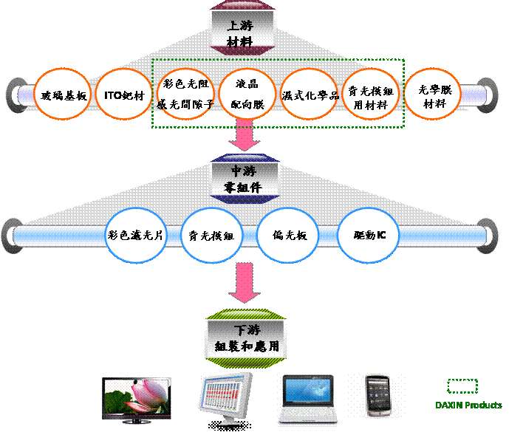
產品分類 | 主要產品項目 | 最近一年度  營收金額(仟元) | 佔總營收  比重(%)
顯示器產業相關材料 | 光阻材料(Photo Resist)、配向膜(Alignment Layer)及透明材料(Overcoat)等 | 2,575,481 | 97.66
綠能產業相關材料 | 晶圓切削液(Ingot Slicing Solution)  及LED封裝膠(Encapsulant)等 | 61,661 | 2.34
合計 |  | 2,637,142 | 100.00
主要產品之產製過程：
A.光阻材料
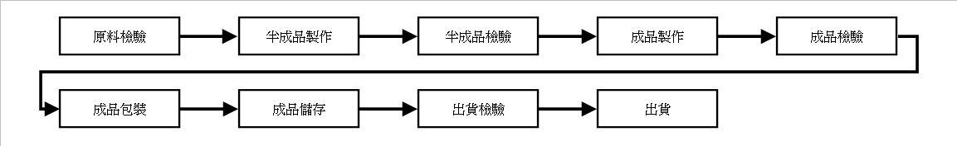
B.配向膜
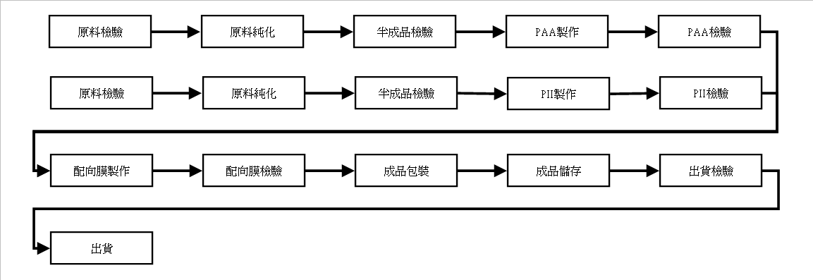

最近五年度簡明損益表及申請年度截至最近月份止之自結損益表
單位：新台幣仟元
年度  項目 |  | 95年 | 96年 | 97年 | 98年 | 99年 | 100年截  至3月份止  (自結數)  (註)
營業收入 |  | 133,322 | 984,199 | 1,366,947 | 2,054,035 | 2,637,142 | 723,448
營業毛利 |  | 14,229 | 118,899 | 117,500 | 388,789 | 669,944 | 194,555
毛利率(%) |  | 10.67 | 12.08 | 8.60 | 18.93 | 25.40 | 26.89
營業外收入 |  | 2,815 | 3,234 | 6,583 | 14,919 | 2,128 | 2,952
營業外支出 |  | 906 | 749 | 2,559 | 2,188 | 5,507 | 3,828
稅前損益 |  | (41,604) | (24,754) | (41,547) | 173,796 | 306,606 | 76,779
稅後損益 |  | (41,604) | (24,754) | (41,547) | 228,852 | 291,463 | 65,304
每股盈餘（元） |  | (1.04) | (0.60) | (0.68) | 3.67 | 4.01 | 0.83
股利發放 | 現金股利(元) | － | － | － | 0.90 | 1.50 | －
股利發放 | 股票股利(資本公積轉增資)(元) | － | － | － | － | － | －
股利發放 | 股票股利(盈餘轉增資)(元) | － | － | － | 0.10 | 1.00 | －
(註)係自結數字，未經會計師查核簽證，因此可能與會計師查核結果存有差異，請投資人於參考時審慎評估。

最近五年度簡明資產負債表
單位：新台幣仟元
年度  項目 |  | 95年 | 96年 | 97年 | 98年 | 99年
流動資產 |  | 458,637 | 945,330 | 730,722 | 1,440,274 | 1,498,665
基金及長期投資 |  | 0 | 0 | 0 | 0 | 5,327
固定資產 |  | 47,438 | 77,467 | 133,758 | 191,540 | 617,576
無形資產 |  | 4,583 | 3,682 | 3,556 | 2,256 | 1,263
其他資產 |  | 1,242 | 2,407 | 4,507 | 43,607 | 64,243
資產總額 |  | 511,900 | 1,028,886 | 872,543 | 1,677,677 | 2,187,074
流動  負債 | 分 配 前 | 153,504 | 447,490 | 324,627 | 863,990 | 885,092
流動  負債 | 分 配 後 | 153,504 | 447,490 | 324,627 | 921,711 | 987,811
長期負債 |  | 0 | 0 | 0 | 7,455 | 206,185
其他負債 |  | 0 | 93 | 120 | 186 | 168
負債  總額 | 分 配 前 | 153,504 | 447,583 | 324,747 | 871,631 | 1,091,445
負債  總額 | 分 配 後 | 153,504 | 447,583 | 324,747 | 929,352 | 1,194,164
股本 |  | 400,000 | 607,660 | 615,700 | 641,340 | 684,796
資本公積 |  | 0 | 40,000 | 0 | 3,758 | 22,615
保留  盈餘 | 分 配 前 | (41,604) | (66,357) | (67,904) | 160,948 | 388,277
保留  盈餘 | 分 配 後 | (41,604) | (66,357) | (67,904) | 96,814 | 217,078
長期股權投資  未實現跌價損失 |  | 0 | 0 | 0 | 0 | 0
累積換算調整數 |  | 0 | 0 | 0 | 0 | (59)
股東權益總額 | 分 配 前 | 358,396 | 581,303 | 547,796 | 806,046 | 1,095,629
股東權益總額 | 分 配 後 | 358,396 | 581,303 | 547,796 | 748,325 | 992,910

最近三年度財務比率
年 度  項 目 |  | 97年 | 98年 | 99年
財  務  比  率 | 毛利率(%) | 8.60 | 18.93 | 25.40
財  務  比  率 | 流動比率(%) | 225.10 | 166.70 | 169.32
財  務  比  率 | 應收帳款天數(天) | 121 | 112 | 122
財  務  比  率 | 存貨週轉天數(天) | 10 | 11 | 12
財  務  比  率 | 負債比率(%) | 37.22 | 51.95 | 49.90
投資人若欲查詢該公司更詳細之資料請連結至公開資訊觀測站!!

